新エネルギー研究会

FAX ０８３６-５３-５０７１
E-mail sangaku@iti-yamaguchi.or.jp
お申し込み
参加申込書
締め切り：７月１３日(金)

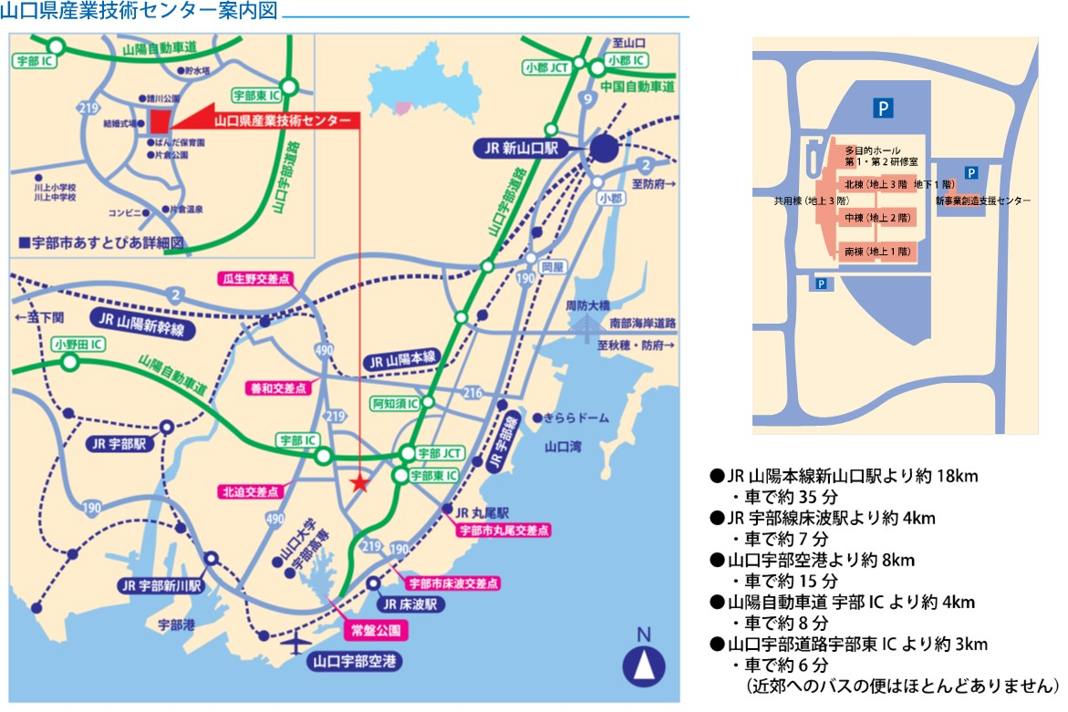
会社・団体名
連絡先 | TEL: |  | Mail:
氏名 |  | 部署・役職等 |  | 意見交換会
 |  |  |  | 出 ・ 欠
 |  |  |  | 出 ・ 欠
 |  |  |  | 出 ・ 欠
 |  |  |  | 出 ・ 欠
◆事務局・お問い合わせ
〒755-0195 山口県宇部市あすとぴあ四丁目1番1号
（地独）山口県産業技術センター 企業支援部 産学公連携室
TEL：0836-53-5052 FAX：0836-53-5071
E-mail：sangaku@iti-yamaguchi.or.jp URL：http://www.iti-yamaguchi.or.jp/
※ご記入いただいた個人情報は適切に管理し、セミナーのご案内など弊所関連の活動の範囲内でのみ利用します。
主催：山口県 （地独）山口県産業技術センター

